Základní škola a Mateřská škola, Baška, p. o.
Baška 137, 739 01 Baška

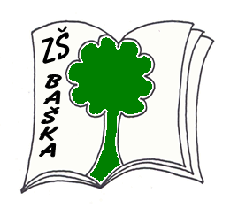

Název materiálu: Test - zařazení nejběžnějších součástí počítače
Anotace: Opakování učiva
Autor: Iveta Pasterňáková, 2012
Ověření ve výuce 5.11. 2012, 5.třída
Vyučovací předmět: Informatika
Vzdělávací oblast: Zpracování a využití informací
Číslo materiálu: VY_32_inovace_17_ ICT I.

KOVÁŘOVÁ, Libuše. Informatika pro základní školy. Vyd. 2. Kralice na Hané, 2009. ISBN 978-80-7402-017-93
Vlastní fotogalerie, Klipart Microsoft Word 2010
PrintScreen ze systému Windows7 Professional
Použité zdroje:

Jméno………………………………………….

Napiš k jednotlivým obrázkům název a zařaď číslo obrázku do správné skupiny.

Software | Hardware
 | interní | externí
 |  | vstupní | výstupní

2.

3.
1

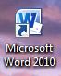

5.

4.
6.

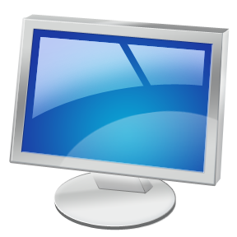

8.

7.
9.

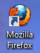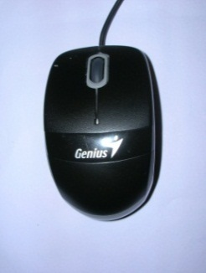

11.

12.
10.


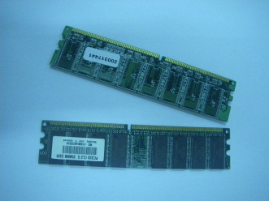

14.

15.
13.

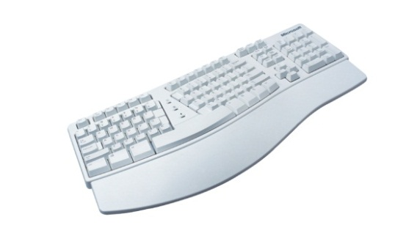
17.

18.
16.
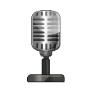

20.

19.

Správné řešení.

Software | Hardware
5.  11.  14. | interní | externí
5.  11.  14. | 1.  3.  4.  7.  13.  15.  19. | vstupní | výstupní
5.  11.  14. | 1.  3.  4.  7.  13.  15.  19. | 2.  8.  12.  18.  20. | 6.  9.  10.  17.  19.

2. SKENER

3. ZÁKLADNÍ DESKA
1. .CD ROM

5. PROGRAM WORD

4. PROCESOR
6. REPRODUKTORY

8. WEBOVÁ KAMERA

9. MONITOR
7. VENTILÁTOR

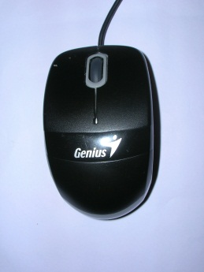
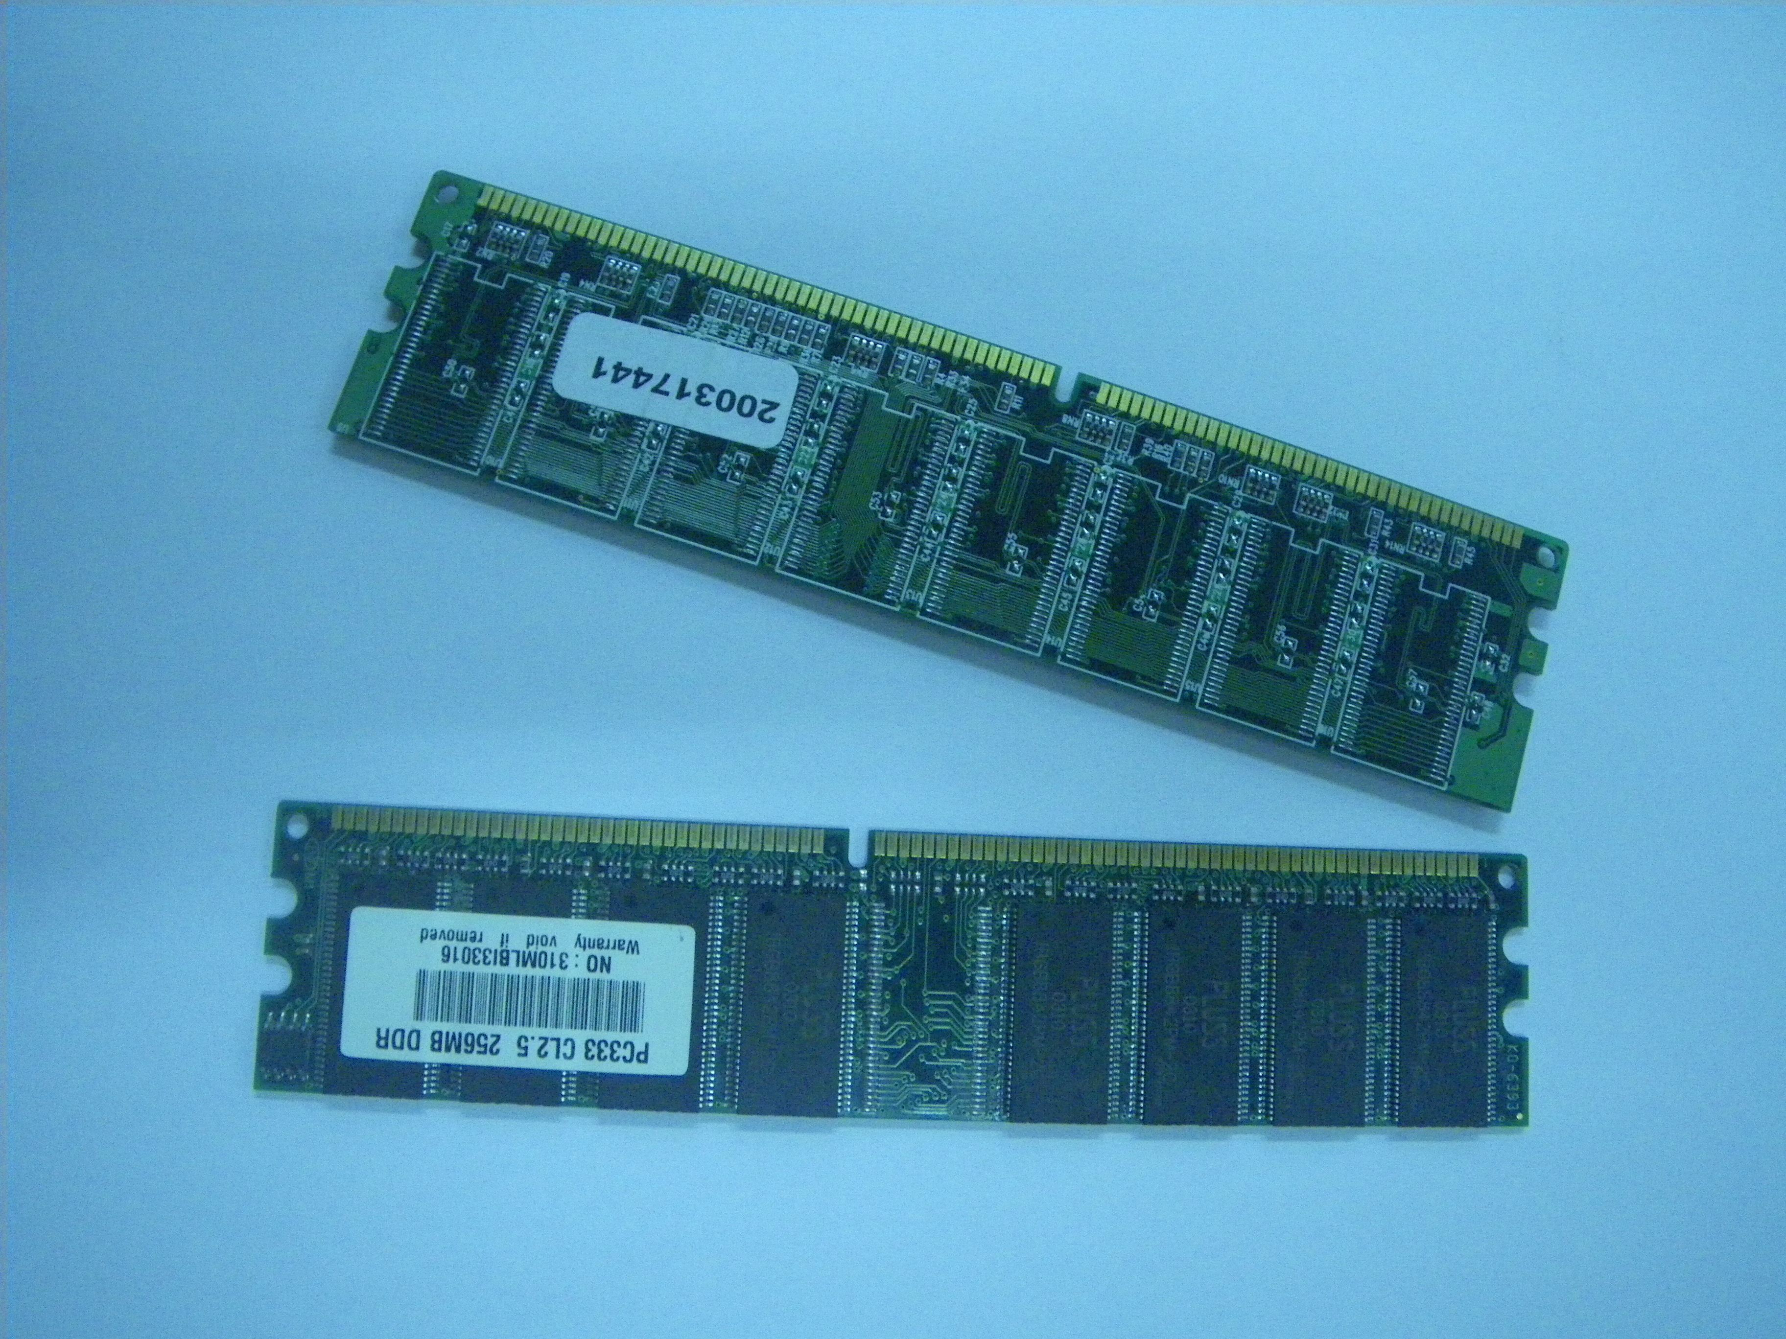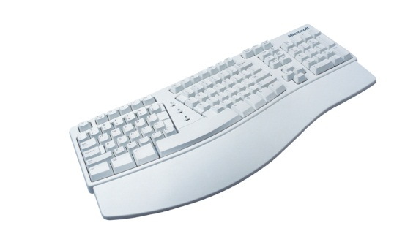
15. VNITŘNÍ PAMĚŤ - RAM
12. MYŠ
11. PROGRAM MOZILA
10. SLUCHÁTKA
14. SYSTÉM
13. ZDROJ
18. KLÁVESNICE
17. DATAPROJEKTOR
16. TISKÁRNA
20. MIKROFON
19. HARDDISK

